Escalfaments
1. Activació Global:
Ací tenim 3 calfaments bons i fàcils de fer d’activació global:
----------------------------------------------------------------------------------------------------------
1. Córrer:
És molt basic, però és un bon calfament global.
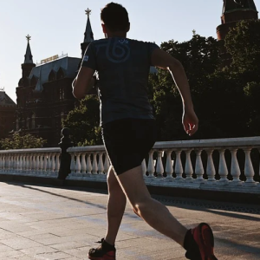<---- Persona corrent
----------------------------------------------------------------------------------------------------------
2. Corrent de costat (com el cranc):
És molt fàcil, soles hi ha que córrer de costats com el cranc.
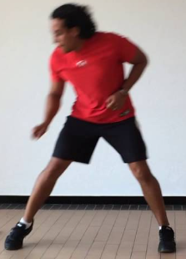
----------------------------------------------------------------------------------------------------------
3. Zig-zag mentres corrent de costat:
Lo mateix que abans, però fent-ho en zig-zag.
(no he pogut encontrar una imatge bona, imagina-la mes o menys)
----------------------------------------------------------------------------------------------------------
2. Articulació:
3 escalfaments per articular:
----------------------------------------------------------------------------------------------------------
1. Moviment de braços:
Movem els dos braços com si nadarem d’esquena, seguidament fent lo mateix però al revés.
<---- Persona fent articulació de braços
----------------------------------------------------------------------------------------------------------
2. Articulació de cap:
Estirem el cap davant, darrere, a la esquerra i a la dreta (sense estirar massa).
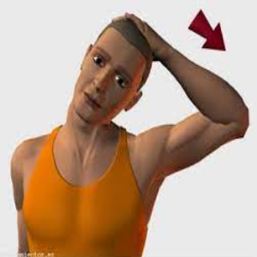<---- Persona fent articulació de cap
----------------------------------------------------------------------------------------------------------
3. Braços (diferent de el de abans):
Hi ha que estirar un braç paca un costat, i aguantar-lo amb l’altre braç (i repetir-ho invertidament).
----------------------------------------------------------------------------------------------------------
3. Estiraments:
3 estiraments per a fer:
----------------------------------------------------------------------------------------------------------
1. Estirament de quàdriceps:
Molt fàcil, pots vore-ho en el exemple.
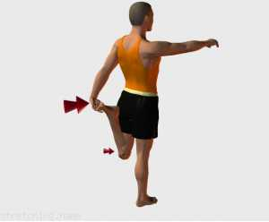
---------------------------------------------------------------------------------------------------------
2. Estirament de tríceps:
Hi ha que posar els braços com en la imatge, un per a baix i l’altre sostenint l’altre.

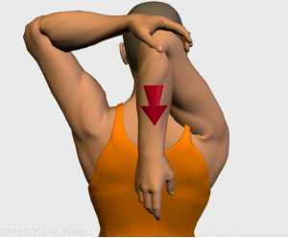
---------------------------------------------------------------------------------------------------------
3. Estirament de coll:
Fàcil, soles hi ha que rotar el coll com en la imatge:
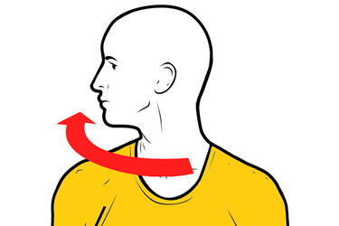
3. Calfament motinacional:
En este exemple vaig a utilitzar el joc de bàsquet.
---------------------------------------------------------------------------------------------------------
1. Calfament amb la pilota:
Hi ha que botar la pilota anant per tot el camp uns 10 minuts.
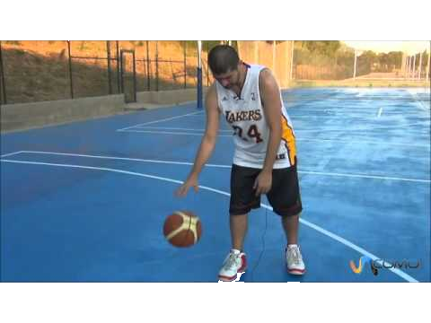
---------------------------------------------------------------------------------------------------------
2. Circuit:
Hi ha que treballar el bot senzill, el bot per darrere, el bot sota les cames.
---------------------------------------------------------------------------------------------------------
3. Passades i llançaments:
Es treballen les passades a altres jugadors (requerixen 2 persones mínim) i també és practiquen els llançaments a cistella.
---------------------------------------------------------------------------------------------------------

